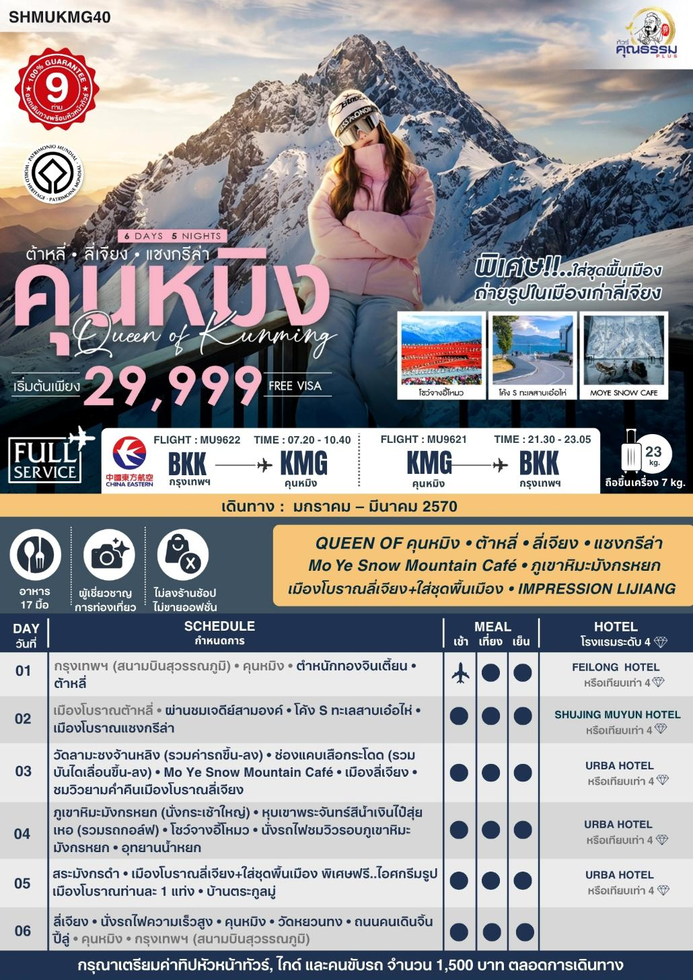
*** หากสายการบินมีการปรับราคาภาษีน้ำมันขึ้น ทางบริษัทฯ ขอสงวนสิทธิ์เก็บค่าภาษีน้ำมันเพิ่มตามความเป็นจริง ก่อนการเดินทาง **ราคาทัวร์นี้เช็คภาษีน้ำมัน ณ วันที่ 8 ต.ค.69**

อัตราค่าบริการ (ราคาต่อท่าน)
คณะจอยทัวร์ขั้นต่ำ 9 ท่านออกเดินทางพร้อมหัวหน้าทัวร์
วันเดินทาง | ราคาทัวร์ผู้ใหญ่  พักห้องละ 2-3 ท่าน  (9 ท่านออกเดินทาง) | พักเดี่ยว  จ่ายเพิ่ม | ราคา  ไม่รวมตั๋ว
7 – 12 มกราคม 2570 | 29,999 บาท/ท่าน | 5,000 บาท/ท่าน | 23,999 บาท/ท่าน
14 – 19 มกราคม 2570 | 29,999 บาท/ท่าน | 5,000 บาท/ท่าน | 23,999 บาท/ท่าน
21 – 26 มกราคม 2570 | 29,999 บาท/ท่าน | 5,000 บาท/ท่าน | 23,999 บาท/ท่าน
17 – 22 กุมภาพันธ์ 2570 | 31,999 บาท/ท่าน | 5,000 บาท/ท่าน | 24,999 บาท/ท่าน
4 – 9 มีนาคม 2570 | 30,999 บาท/ท่าน | 5,000 บาท/ท่าน | 24,999 บาท/ท่าน
11 – 16 มีนาคม 2570 | 30,999 บาท/ท่าน | 5,000 บาท/ท่าน | 24,999 บาท/ท่าน
18 – 23 มีนาคม 2570 | 30,999 บาท/ท่าน | 5,000 บาท/ท่าน | 24,999 บาท/ท่าน
25 – 30 มีนาคม 2570 | 30,999 บาท/ท่าน | 5,000 บาท/ท่าน | 24,999 บาท/ท่าน
โปรแกรมการเดินทาง
วันแรก กรุงเทพฯ (สนามบินสุวรรณภูมิ) • คุนหมิง (MU9622:07.20-10.40) • ตำหนักทองจินเตี้ยน • ต้าหลี่
04.00 น. คณะพร้อมกันที่ สนามบินสุวรรณภูมิ ณ อาคารผู้โดยสารขาออก (ระหว่างประเทศ) ชั้น 4 ประตู 9
บริเวณ ISLAND-U โดยสายการบิน CHINA EASTERN AIRLINES โดยมีเจ้าหน้าที่จากทางบริษัทฯ คอยต้อนรับและอำนวยความสะดวกแด่ท่านก่อนออกเดินทาง

07.20 น. เหินฟ้าสู่ เมืองคุนหมิง โดยสายการบิน CHINA EASTERN AIRLINE เที่ยวบินที่ MU9622
• เที่ยวบินหรือเวลาอาจมีการเปลี่ยนแปลง ทั้งนี้ขึ้นอยู่กับสายการบินเป็นผู้กำหนด
• ขอสงวนสิทธิ์ในการเลือกที่นั่งบนเครื่องบิน เนื่องจากการจัดที่นั่งบนเครื่องบิน เป็นสิทธิ์ของเจ้าหน้าที่เช็คอิน ซึ่งทางบริษัทไม่สามารถเข้าไปแทรกแซงได้


กรณีผู้เดินทาง ต้องการขอวีลแชร์ที่สนามบิน กรุณาแจ้งกับทางบริษัททัวร์ฯทันที หลังจากที่ท่าน
ชำระเงินมัดจำค่าทัวร์เรียบร้อยแล้ว
หมายเหตุ: หากผู้เดินทางต้องการนำวีลเเชร์ส่วนตัวไปเอง จะต้องเป็นวีลแชร์ที่ไม่มีแบตเตอรี่
(บริการอาหารว่างและเครื่องดื่มบนเครื่อง)

**การบริการอาหารและเครื่องดื่มบนเครื่องบิน เป็นบริการของสายการบิน ทั้งนี้อาจจะมีการเปลี่ยนแปลงได้ขึ้นอยู่กับนโยบายของสายการบิน โดยไม่ต้องเเจ้งให้ทราบล่วงหน้า**
10.40 น. เดินทางถึง สนามบินนานาชาติฉางสุ่ย เมืองคุนหมิง เมืองหลวงและเป็นเมืองที่ใหญ่ที่สุดในมณฑลยูนนาน ได้สมญานามว่า “ นครแห่งฤดูใบไม้ผลิ หลังผ่านพิธีการตรวจคนเข้าเมืองรับสัมภาระเรียบร้อยแล้ว นำท่านสู่ภัตตาคาร
เที่ยง รับประทานอาหารกลางวัน เมนู...อาหารกวางตุ้ง
บ่าย นำท่านเที่ยวชมความงามของ ตำหนักทองจินเตี้ยน ซึ่งสร้างโดยแม่ทัพในสมัยราชวงศ์หมิง อดีตเคยเป็นที่พักของอู๋ซันกุ้ย “ ขุนศึกผู้ขายชาติ ” และนางงามเฉินหยวนหยวน เป็นตำหนักแห่งเดียวที่มีฝาผนังและหลังคาสร้างด้วยทองเหลืองถึง 380 ตัน จึงทำให้ตำหนักมีความสวยเด่น แลดูเสมือนทอง จึงได้ชื่อว่า “ตำหนักทอง” จึงนับได้ว่าเป็นตำหนักที่ใหญ่ที่สุดของจีน
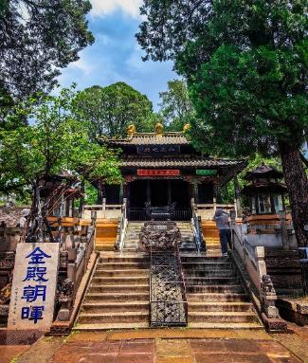
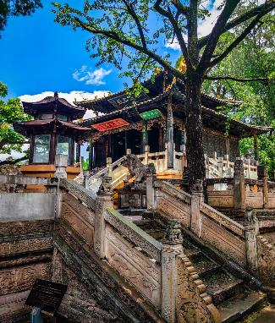
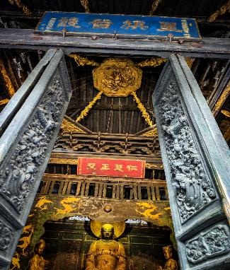

จากนั้นนำท่านเดินทางสู่ เมืองต้าหลี่ (ใช้เวลาเดินทางประมาณ 5 ชั่วโมง) เขตปกครองตนเองทางตะวันตกเฉียงใต้ของจีน ในมณฑลยูนนานตั้งอยู่ระหว่างทะเลสาบเอ๋อไห่กับภูเขาฉางซานที่ระดับ 1,975 เมตร
ค่ำ รับประทานอาหารค่ำ ณ ภัตตาคาร
พักที่ FEILONG HOTEL หรือเทียบเท่าระดับ 4
วันที่สอง เมืองโบราณต้าหลี่ • ผ่านชมเจดีย์สามองค์ • โค้ง S ทะเลสาบเอ๋อไห่ • เมืองโบราณแชงกรีล่า

เช้า รับประทานอาหารเช้า ณ ห้องอาหารโรงแรม

นำท่านชม เมืองโบราณต้าหลี่ สัมผัสบรรยากาศอันสงบเงียบของ เมืองไท่เหอ อันเป็นนครหลวงของอาณาจักรโบราณน่านเจ้า และปัจจุบันมีร้านค้าต่างๆมากมายให้ท่านได้เล่นเพลิดเพลิน

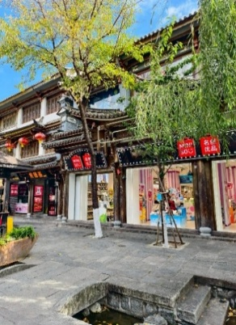
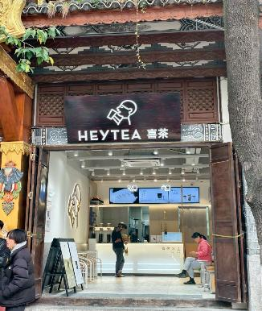
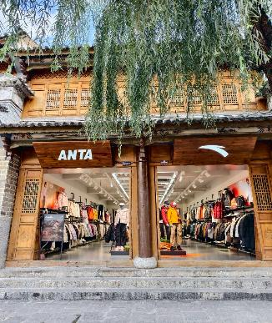

นำท่าน ผ่านชมเจดีย์สามองค์ อันเป็นสัญลักษณ์ของเมืองต้าหลี่ที่โดดเด่นงดงามอยู่ริมทะเลสาบเอ๋อไห่ ประกอบด้วยเจดีย์สีขาวสวยงาม 3 องค์ และนำท่านสู่ โค้ง S ริมทะเลสาบเอ๋อไห่ จุดเช็กอินสุดไวรัล เพราะถนนโค้งเป็นเอกลักษณ์ มีวิวทะเลสาบสีน้ำเงินเข้มตัดกับเส้นทางโค้งงามและวิวหมู่บ้านสไตล์ชาวไป๋
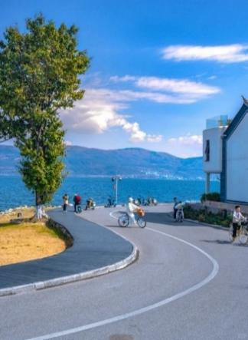
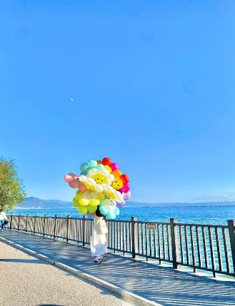
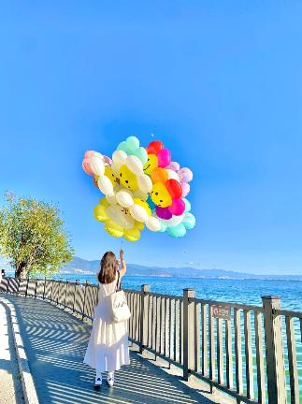

เที่ยง รับประทานอาหารกลางวัน ณ ภัตตาคาร
บ่าย นำท่านเดินทางสู่ เมืองจงเตี้ยน“แชงกรีล่า” (ใช้เวลาเดินทางประมาณ 3 ชั่วโมง) ซึ่งอยู่ทางทิศตะวันออกเฉียงเหนือของมณฑลยูนนานซึ่งมีพรมแดนติดกับอาณาเขตหนาซี ของเมืองลี่เจียง และอาณาจักรหยี ของเมืองหนิงหลาง สถานที่แห่งนี้จึงได้ชื่อว่า “ดินแดนแห่งความฝัน”
จากนั้นนำท่านเดินทางสู่ เมืองโบราณแชงกรีล่า เป็นศูนย์รวมของวัฒนธรรมชาวทิเบตลักษณะคล้ายชุมชนเมืองโบราณทิเบตซึ่งเต็มไปด้วยร้านค้าของคนพื้นเมืองและร้านขายสินค้าที่ระลึกมากมาย
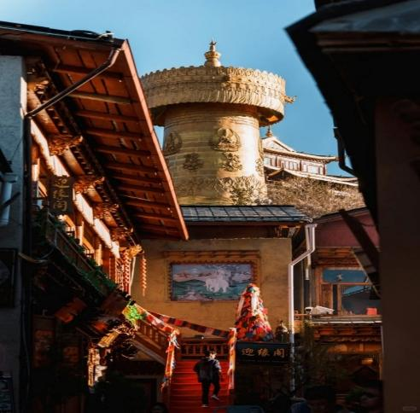
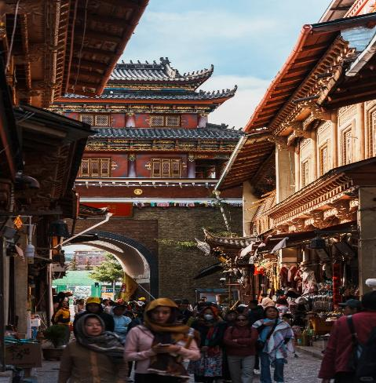

ค่ำ รับประทานอาหารค่ำ ณ ภัตตาคาร
พักที่ SHUJING MUYUN HOTEL หรือเทียบเท่าระดับ 4
วันที่สาม วัดลามะซงจ้านหลิง (รวมค่ารถขึ้น-ลง) • ช่องแคบเสือกระโดด (รวมบันไดเลื่อนขึ้น-ลง) • Mo Ye Snow Mountain Café • เมืองลี่เจียง • ชมวิวยามค่ำคืนเมืองโบราณลี่เจียง

เช้า รับประทานอาหารเช้า ณ ห้องอาหารโรงแรม

นำท่านเดินทางสู่ วัดลามะซงจ้านหลิง (รวมค่ารถขึ้น-ลง) สร้างขึ้นในปี ค.ศ. 1679 เป็นวัดลามะที่มีอายุเก่าแก่กว่า 300 ปี มีพระลามะจำพรรษาอยู่กว่า 700 รูป สร้างขึ้นโดยดะไลลามะองค์ที่ 5 มีโบราณวัตถุมากมาย รวมทั้งรูปปั้นทองสัมฤทธิ์ที่มีชื่อเสียงมากที่สุด
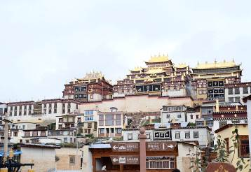
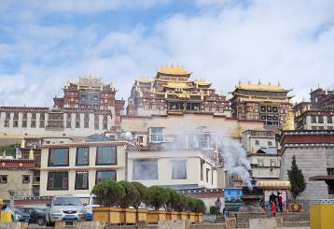

จากนั้นนำท่านชม ช่องแคบเสือกระโดด (รวมบันไดเลื่อนขึ้น-ลง) ซึ่งเป็นช่องแคบช่วงแม่น้ำแยงซีไหลลงมาจากจินซาเจียง (แม่น้ำทรายทอง) เป็นช่องแคบที่มีน้ำไหลเชี่ยวมาก ช่วงที่แคบที่สุดประมาณ 30 เมตร ระหว่างทาง ผ่านชม โค้งแรกแม่น้ำแยงซี เกิดจากแม่น้ำแยงซีที่ไหลลงมาจากชิงไห่และทิเบต ซึ่งเป็นที่ ราบสูงไหลลงมากระทบกับเขาไห่หลอ แล้วหักเส้นทางโค้งไปทางทิศตะวันออกเฉียงเหนือ จนเกิดเป็น “ โค้งแรกแม่น้ำแยงซี ” ขึ้น

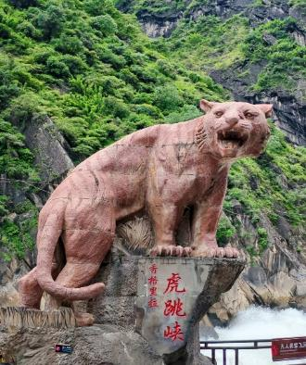
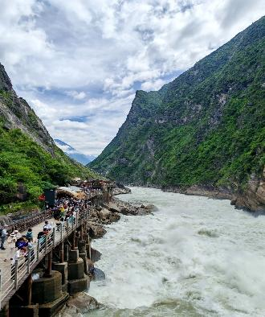
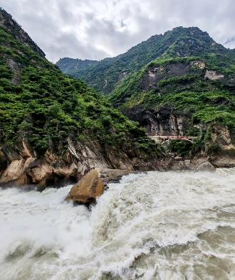

และนำท่านสู่ Mo Ye Snow Mountain Café พิเศษ..ฟรีเครื่องดื่มเมนูตามภาพด้านล่างท่านละ 1 แก้ว คาเฟ่สุดฮอตฮิตและกำลังไวรัลในขณะนี้ เป็นหนึ่งในคาเฟ่วิวหลักล้านยอดฮิตที่ตั้งอยู่บริเวณ หุบเขาเสือกระโจน ให้ท่านได้ชมไฮไลท์ วิวเทือกเขาหิมะมังกรหยกแบบพาโนรามา มองเห็นยอดเขาหิมะมังกรหยก และสายน้ำแม่น้ำแยงซีเกียงที่กัดเซาะผ่านหุบเขาเสือกระโจนได้อย่างยิ่งใหญ่ และเช็คอินมุมถ่ายรูปสุดแมสกับระเบียงกระจกยื่นออกไปริมหน้าผา ซึ่งเป็นจุดเช็คอินถ่ายรูปยอดฮิตบนโซเชียล
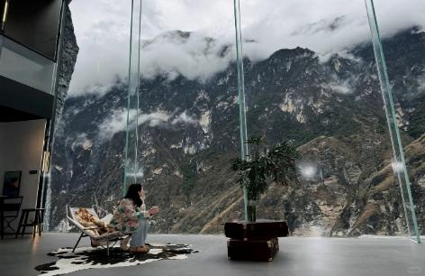
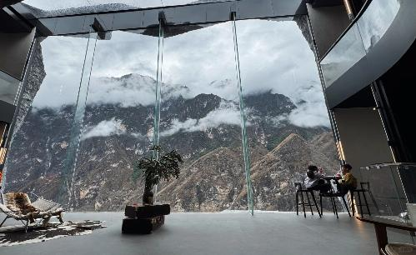
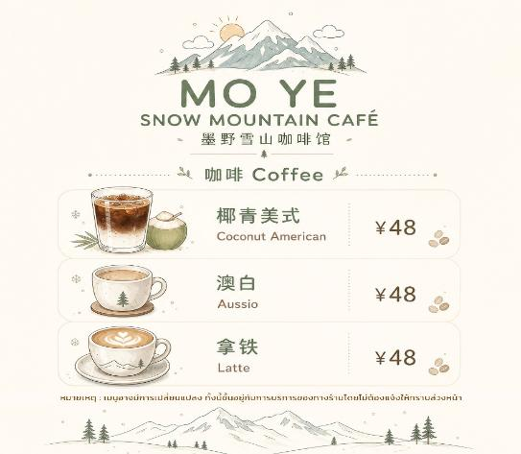
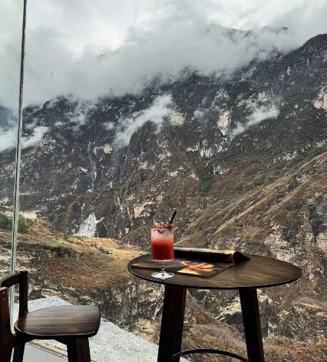

เที่ยง รับประทานอาหารกลางวัน ณ ภัตตาคาร
บ่าย นำท่านเดินทางสู่ เมืองลี่เจียง (ใช้เวลาเดินทางประมาณ 3.30 ชั่วโมง) เป็นเมืองซึ่งตั้งอยู่ในหุบเขาที่มีทัศนียภาพงดงาม เป็นถิ่นที่อยู่ของชาวหน่าซี
ค่ำ รับประทานอาหารค่ำ ณ ภัตตาคาร
หลังอาหารค่ำนำท่าน ชมวิวยามค่ำคืนเมืองโบราณลี่เจียง ช่วงเวลาแห่งเวทมนตร์แห่งเมืองโบราณที่ลงตัวด้วยบรรยากาศย้อนยุค ผสมผสานธรรมชาติ และวัฒนธรรม มีเสน่ห์คล้าย “เวนิสแห่งจีน” ให้ท่านได้บรรยากาศสุดโรแมนติก
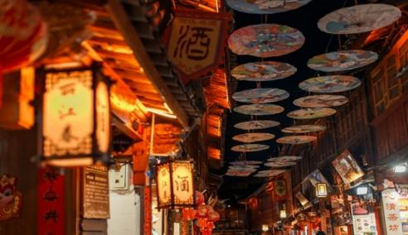
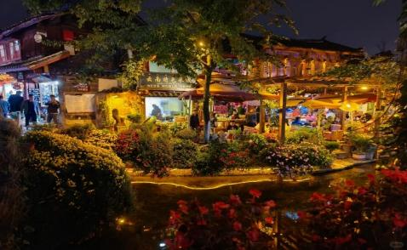

พักที่ URBA HOTEL หรือเทียบเท่าระดับ 4
วันที่สี่ ภูเขาหิมะมังกรหยก (นั่งกระเช้าใหญ่) • หุบเขาพระจันทร์สีน้ำเงินไป๋สุ่ยเหอ (รวมรถกอล์ฟ) • โชว์จางอี้โหมว • นั่งรถไฟชมวิวรอบภูเขาหิมะมังกรหยก • อุทยานน้ำหยก

เช้า รับประทานอาหารเช้า ณ ห้องอาหารโรงแรม

นำทุกท่านเดินทางสู่ ภูเขาหิมะมังกรหยก ตั้งอยู่ทางตะวันตกเฉียงเหนือของเมืองเก่าลี่เจียง เป็นภูเขาสูงที่ตั้งตระหง่าน ซึ่งมีหิมะปกคลุมอยู่ตลอดทั้งปี จากนั้นนำท่าน โดยสารกระเช้าไฟฟ้า (กระเช้าใหญ่) ขึ้นสู่บริเวณจุดชมวิว บนเขาหิมะมังกรหยก ที่ความสูงระดับ 4,506 เมตรให้ท่านได้สัมผัสความหนาวเย็นและยิ่งใหญ่ของภูเขาแห่งนี้

หมายเหตุ : หากกระเช้าใหญ่ปิดทําการเนื่องจากสภาพอากาศหรือเหตุฉุกเฉิน (อ้างอิงจากประกาศของอุทยานเป็นหลัก) ทางบริษัทจะเปลี่ยนเป็นการโดยสารโดยกระเช้าเล็กแทน โดยไม่ต้องแจ้งให้ทราบล่วงหน้าและไม่มีการคืนค่าใช้จ่ายใดๆทั้งสิ้น **
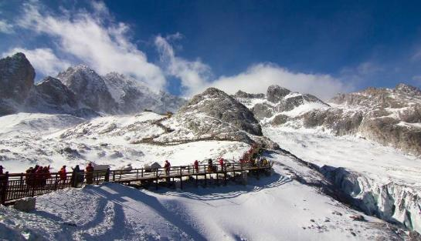
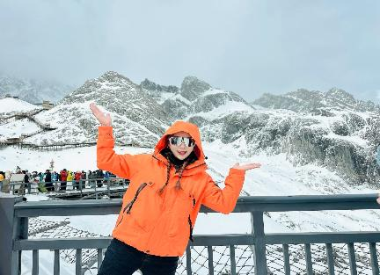

หมายเหตุ **เส้นทางนี้ผ่านพื้นที่ภูเขาสูงเหนือระดับน้ำทะเลโดยประมาณ 4,000 กว่าเมตร สภาพอากาศจะเบาบางเนื่องจากเป็นที่ราบสูง อาจจะมีอาการแพ้ที่ราบสูงได้ **
นำท่านเที่ยวชม หุบเขาพระจันทร์สีน้ำเงิน “ไป๋สุ่ยเหอ”(รวมรถกอล์ฟ) เป็นหุบเขาที่อยู่ทางตะวันออกของภูเขาหิมะมังกรหยก นำท่านชม ธารน้ำขาว หรือน้ำตกไป๋สุ่ย ธารน้ำที่เป็นเชิงชั้นหินปูนสีขาว หลดหลั่นลามางดงาม ดุจจำลองความงดงามของอุทยานธารขาวกับหวงหลงมารวมกัน
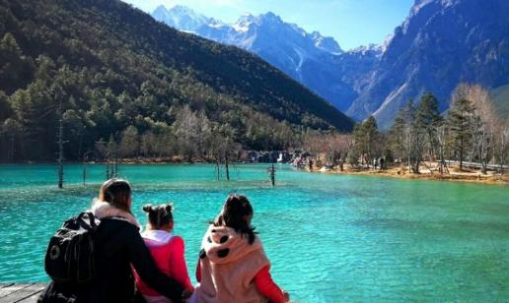
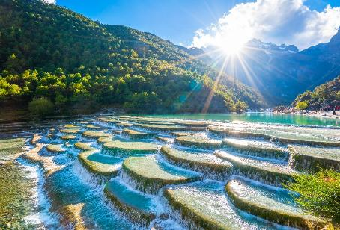

เที่ยง รับประทานอาหารกลางวัน ณ ภัตตาคาร
บ่าย นำท่านชม IMPRESSION LIJIANG ผู้กำกับชื่อก้องโลก จางอี้ โหมว ได้เนรมิตให้ภูเขาหิมะมังกร หยกเป็นฉากหลังและบริเวณทุ่งหญ้าเป็นเวทีการแสดง ใช้นักแสดงกว่า 600 ชีวิต
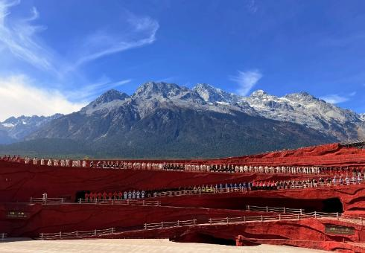
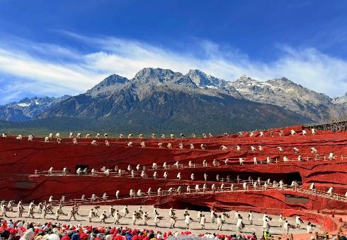

***โปรดทราบ !! โชว์ IMPRESSION LIJIANG หากมีการปิดการแสดงในวันนั้นๆ หรือปิดการแสดงในช่วงฤดูหนาว ไม่ว่าจะด้วยกรณีใดๆทำให้เข้าชมไม่ได้ ผู้จัดรับผิดชอบเพียงจัดโชว์พื้นเมือง LIJIANG LISHUI JINSHA (ในโรงละคร) แทนให้เท่านั้น โดยไม่ต้องแจ้งให้ทราบล่วงหน้าและไม่มีการคืนค่าใช้จ่ายใดๆทั้งสิ้น***
จากนั้นนำท่านเปิดประสบการณ์ใหม่ นั่งรถไฟชมวิวรอบภูเขาหิมะมังกรหยก (ใช้เวลาประมาณ 30นาที) ที่เปิดตัวใหม่ไปเมื่อวันที่ 12 กุมภาพันธ์ 2568 นำท่านนั่งรถไฟชมวิวรอบภูเขาหิมะมังกรหยกสัมผัสวิวตระการตา
**หมายเหตุ: กรณีรถไฟชมวิวมังกรหยก ปิดให้บริการ หรือ มีเหตุสุดวินัย ฯลฯ ทางบริษัทฯขอสงวนสิทธิ์เปลี่ยนแปลงรายการท่องเที่ยวเป็น สะพานแก้วลี่เจียง โดยที่ไม่ต้องแจ้งทราบล่วงหน้า**
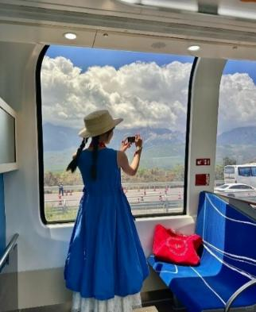
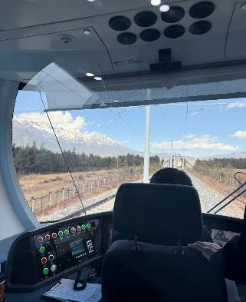
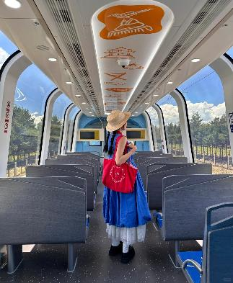

และนำท่านเดินทางสู่ อุทยานน้ำหยก ซึ่งมีตาน้ำธรรมชาติผุดขึ้นมา 2 ตา เป็นน้ำที่ซึมมาจากการละลายของน้ำแข็งบนภูเขาหิมะมังกรหยก เป็นสถานที่แสดงวัฒนธรรมของชนเผ่านาซีกลมกลืนกับธรรมชาติ
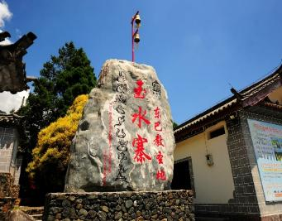
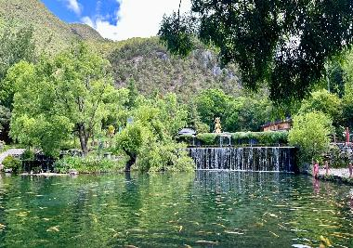
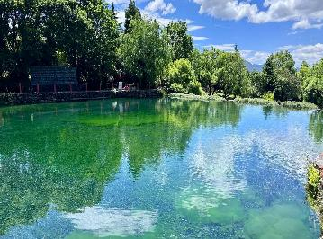

ค่ำ รับประทานอาหารค่ำ ณ ภัตตาคาร
พักที่ URBA HOTEL หรือเทียบเท่าระดับ 4
วันที่ห้า สระมังกรดำ • เมืองโบราณลี่เจียง+ใส่ชุดพื้นเมือง พิเศษฟรี..ไอศกรีมรูปเมืองโบราณท่านละ 1 แท่ง • บ้านตระกูลมู่

เช้า รับประทานอาหารเช้า ณ ห้องอาหารโรงแรม
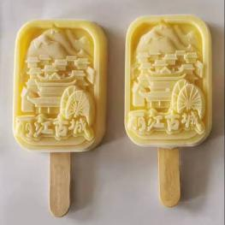
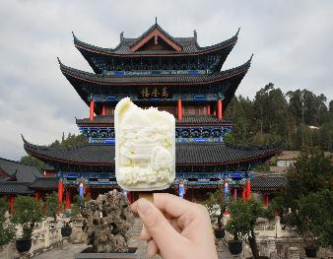
นำท่านเดินทางสู่ สระมังกรดำ ชมความงดงามของอุทยานที่กว้างใหญ่ และน้ำในบึงที่ใสสะอาดมากจนสามารถสะท้อนภาพทิวทัศน์ของภูเขาหิมะให้เห็นได้อย่างชัดเจน นำท่านชม เมืองโบราณลี่เจียง+ใส่ชุดพื้นเมือง (รวมค่าเช่าชุดเท่านั้นไม่ได้รวมค่าแต่งหน้าและถ่ายภาพ) พิเศษฟรี..ไอศกรีมรูปเมืองโบราณท่านละ 1 แท่ง ชมเมืองโบราณของชาวหน่าซี มีอายุย้อนหลังไปถึงราชวงศ์หยวนกว่า 800 ปี ได้รับประกาศจากองค์การยูเนสโก้ให้เป็น “เมืองมรดกโลก”และห้ามพลาดต๋าข่าใส่ชุดพื้นเมืองเช็คอินสุดไวรัล
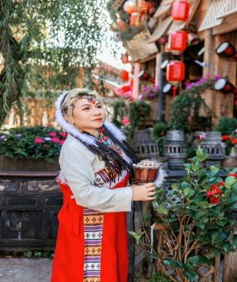
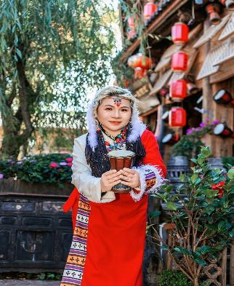
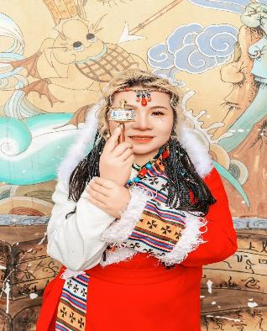

เที่ยง รับประทานอาหารกลางวัน เมนู..สุกี้ปลาแซลมอน
บ่าย นำท่านชม บ้านตระกูลมู่ เดิมเป็นศาลาว่าการของเจ้าผู้ครองแคว้นตระกูลมู่ในเมืองลี่เจียง สร้างขึ้นในสมัยราชวงศ์หยวน ต่อมาได้สร้างใหม่และเปลี่ยนเป็นพิพิธภัณฑ์เมืองลี่เจียง มีห้องกว่า 162 ห้อง มีแผ่นป้ายคำขวัญที่จักรพรรดิสมัยต่างๆ พระราชทานไว้แสดงถึงประวัติการเปลี่ยนแปลงของตระกูลมู่ จากความเจริญสู่ความเสื่อมโทรม
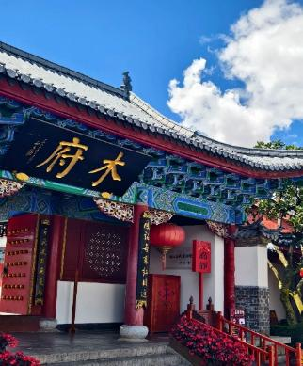
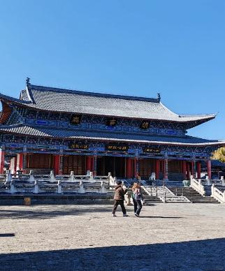
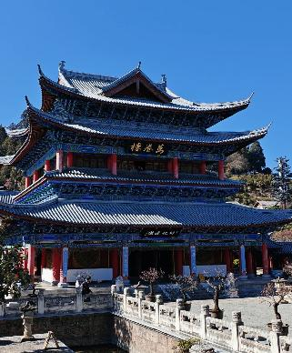

ค่ำ รับประทานอาหารค่ำ ณ ภัตตาคาร
พักที่ URBA HOTEL หรือเทียบเท่าระดับ 4
วันที่หก ลี่เจียง • นั่งรถไฟความเร็วสูง • คุนหมิง • วัดหยวนทง • ถนนคนเดินจิ้นปี้ลู่ • คุนหมิง • กรุงเทพฯ
(สนามบินสุวรรณภูมิ) (MU9621:21.30-23.05)

เช้า รับประทานอาหารเช้า ณ ห้องอาหารโรงแรม
นำท่านเดินทางสู่ สถานีรถไฟลี่เจียง เพื่อโดยสาร รถไฟความเร็วสูง มุ่งหน้าสู่ คุนหมิง (ใช้เวลาเดินทางประมาณ 3 ชั่วโมง) ทั้งนี้ขบวนรถไฟอาจมีการเปลี่ยนแปลง
หมายเหตุ: เพื่อความสะดวกในการเดินทางของท่าน ทางบริษัทจะนำกระเป๋าเดินทางของท่านขึ้นรถบัส โดยท่านถือเฉพาะสิ่งของสำคัญ และจำเป็นขึ้นรถไฟความเร็วสูงเท่านั้น รถบัสจะนำกระเป๋าเดินทางของท่านไปจัดเตรียมไว้
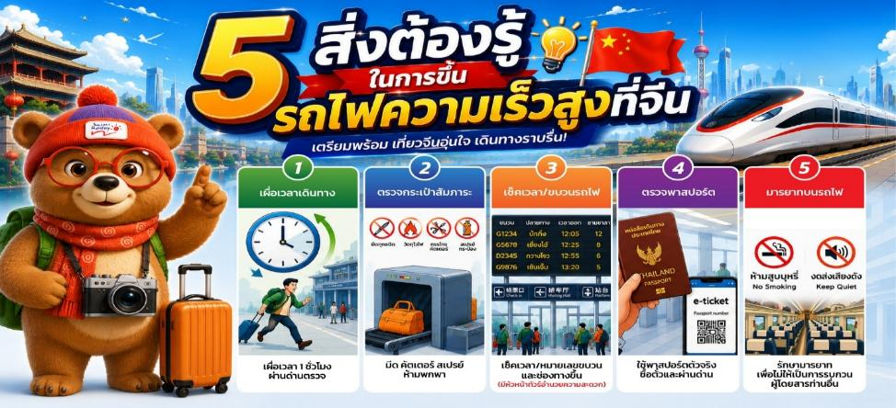

เที่ยง รับประทานอาหารกลางวัน เมนู...บุฟเฟต์ปิ้งย่าง
บ่าย นำท่านนมัสการสิ่งศักดิ์สิทธิ์ ณ วัดหยวนทง ซึ่งเป็น “วัดที่ใหญ่ที่สุดในนครคุนหมิง” มีประวัติความเป็นมายาวนานกว่า 1,200 ปี นำท่านนมัสการ พระพุทธรูปจำลอง ซึ่งอัญเชิญมาจากประเทศไทย
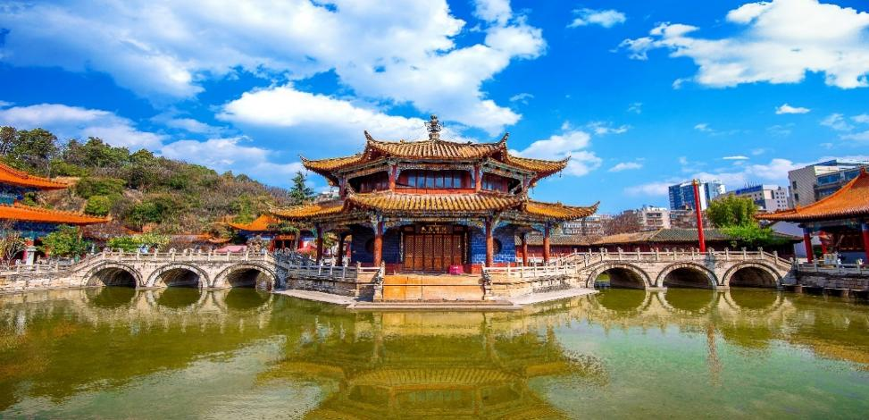

นำท่านเดินทางสู่ ถนนคนเดินจิ้นปี้ลู่ อยู่ในใจกลางเมืองคุนหมิง เนื่องจากตอนกลางของถนนมีซุ้มประตูม้าทองและซุ้มประตูไก่มรกตซึ่งภาษาจีนเรียกว่าจินหม่าและปี้จีจึงเอาคำย่อ “จินปี้”มาขนานนามถนนว่าจินปี้ลู่ซึ่งก็คือ“ถนน(ม้า)ทอง(ไก่)มรกต” ซุ้มจินหม่าและซุ้มปี้จีเริ่มสร้างขึ้นในรัชศกซงเต๋อราชวงศ์หมิง ถึงปัจจุบันนี้มีประวัติร่วม 400 ปี ในถนนย่านการค้าแห่งนี้ เป็นแหล่งเสื้อผ้าแบรนด์เนมทั้งของจีนและต่างประเทศ เครื่องประดับอัญมณีชั้นเยี่ยม ร้านเครื่องดื่ม ร้านอาหารพื้นเมือง และร้านขายของที่ระลึก ฯลฯ
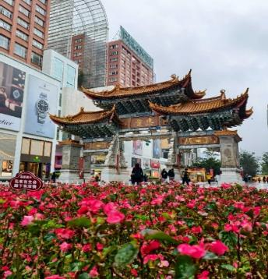
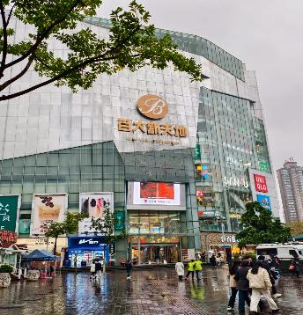
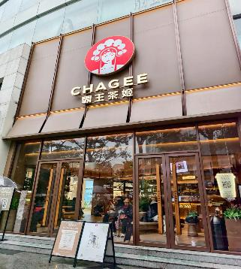

ค่ำ รับประทานอาหารค่ำ ณ ภัตตาคาร

สมควรแก่เวลากรุณาตรวจเช็คสัมภาระท่านให้เรียบร้อย จากนั้นนำท่านเดินทางสู่สนามบินเพื่อกลับกรุงเทพฯ
21.30 น. ออกเดินทางสู่ กรุงเทพฯ โดยสายการบิน CHINA EASTERN AIRLINE เที่ยวบินที่ MU9621
***สำหรับพีเรียดเดินทางกลับ วันที่ 30 มีนาคม 2570 เที่ยวบินขากลับ เป็นไฟล์ทบิน KMG-BKK
MU9621 20.40-22.15***
(บริการอาหารว่างบนเครื่อง)

**การบริการอาหารและเครื่องดื่มบนเครื่องบิน เป็นบริการของสายการบิน ทั้งนี้อาจจะมีการเปลี่ยนแปลงได้ขึ้นอยู่กับนโยบายของสายการบิน โดยไม่ต้องเเจ้งให้ทราบล่วงหน้า**
23.05 น. ถึง สนามบินสุวรรณภูมิ กรุงเทพฯ โดยสวัสดิภาพ พร้อมความประทับใจ......... ☺ ☺ ☺ ☺
********ขอบคุณทุกท่านที่ใช้บริการ********
☺ ☺ ☺ ☺ ซื่อสัตย์ จริงใจ ห่วงใย เน้นบริการ คืองานของเรา ☺ ☺ ☺ ☺

**หมายเหตุ: โปรแกรมและราคาสามารถเปลี่ยนแปลงได้ตามความเหมาะสมโดยไม่ต้องแจ้งให้ทราบล่วงหน้าทางบริษัทฯ จะถือผลประโยชน์ของลูกค้าเป็นสำคัญ**

***ในกรณีที่ลูกค้าต้องออกตั๋วโดยสารภายในประเทศ (เครื่องบิน ,รถทัวร์ ,รถไฟ) กรุณาติดต่อเจ้าหน้าที่ของบริษัทฯ เพื่อเช็คว่ากรุ๊ปมีการคอนเฟิร์มเดินทางก่อนทุกครั้ง เนื่องจากสายการบินอาจมีการปรับเปลี่ยนไฟล์ทบิน หรือเวลาบิน โดยไม่ได้แจ้งให้ทราบล่วงหน้า ทางบริษัทฯ จะไม่รับผิดชอบใด ๆ ในกรณี ถ้าท่านออกตั๋วภายในโดยไม่แจ้งให้ทราบและหากไฟล์ทบินมีการปรับเปลี่ยนเวลาบิน เพราะถือว่าท่านยอมรับในเงื่อนไขดังกล่าว**

